

DRAAF Bourgogne-Franche-Comté

4 bis rue Hoche

BP 87865

21078 DIJON Cedex

Tél : 03.80.39.30.30

PREFET DE LA REGION BOURGOGNE-FRANCHE-COMTE

GUIDE D’AIDE A LA REDACTION

D’UN PROJET DE GROUPEMENT

D'INTERET ECONOMIQUE ET ENVIRONNEMENTAL

(GIEE)

**Dossier reconnaissance**

Clôture de l’appel à projets le : **25 mai 2022**

Présentation du dossier de candidature devant le comité technique : **début juin 2022**

Dossier à envoyer à : srea.draaf-bourgogne-franche-comte@agriculture.gouv.fr

**Des questions ?**

**DRAAF** : srea.draaf-bourgogne-franche-comte@agriculture.gouv.fr

**DDT** : **référent agro-écologie par département**

**21** : elisa.betting@cote-dor.gouv.fr

**25** : nicolas.merle@doubs.gouv.fr

**39** : [florence.neret@jura.gouv.fr](mailto:florence.neret@jura.gouv.fr)

**70** : karin.afflard@haute-saone.gouv.fr

**71** : nathalie.delara@saone-et-loire.gouv.fr

**89** : patricia.choux@yonne.gouv.fr

**90** : [laure.pauthier@territoire-de-belfort.gouv.fr](mailto:laure.pauthier@territoire-de-belfort.gouv.fr)

**\*Réunion d’information le 12 Avril 2022.**

** **

**Sommaire**

I. La définition d’un GIEE……………………………….…………………40

II. Le dossier de candidature 41

III. Les critères d'appréciation du projet : 41

• Objectifs de performance économique 42

• Objectifs de performance environnementale 42

• Objectifs de performance sociale 42

• Pertinence technique des actions 43

• Plus-value de l'action collective 43

• Pertinence du partenariat 43

• Caractère innovant du projet : 43

• Durée et pérennité du projet 44

• Modalités d'accompagnement des agriculteurs 44

• Exemplarité, transférabilité ou reproductibilité du projet 44

IV. Les modalités de sélection des projets 44

• Calendrier et dépôt du dossier de candidature 44

• Procédure décisionnelle 45

V. Les modalités de suivi d’un GIEE 46

• Suivi des bilans 46

• Le suivi des modifications du projet 46

VI. Retrait de la reconnaissance 47

VII. La capitalisation des résultats 47

La loi n°2014-1170 du 13 octobre 2014 d'avenir pour l'agriculture, l'alimentation et la forêt porte une ambition pour l'agriculture française et propose des solutions pragmatiques pour permettre l'émergence de nouvelles dynamiques collectives ancrées dans les territoires et de nouveaux modèles de production qui font de l'environnement un atout de la compétitivité.

Cette loi repense ainsi en profondeur toutes les composantes nécessaires pour accompagner, promouvoir et pérenniser la transition vers les systèmes de production agro-écologiques.

Le groupement d'intérêt économique et environnemental (GIEE) constitue l'un des outils qui structurera et favorisera cette transition en s'appuyant de manière privilégiée sur des projets collectifs dont l'objectif sera de combiner la performance économique, environnementale et sociale des exploitations. Il permettra également d'impliquer plus efficacement l'ensemble des acteurs des filières et du développement agricole en lien avec les enjeux du territoire.

Le cadre réglementaire relatif au GIEE est fixé par le décret n°2014-1173 du 13 octobre 2014. Les modalités de reconnaissance, le suivi et la capitalisation des résultats des GIEE sont prévus par l'instruction technique DGPAAT/SDBE/2014-930 du 25 novembre 2014.

1. La définition d'un GIEE

Les GIEE sont des **collectifs d'agriculteurs** et, le cas échéant, d'autres partenaires qui s'engagent dans un **projet pluriannuel** de modification ou de consolidation de leurs pratiques en visant à la fois des objectifs **économiques, environnementaux et sociaux**, et à ce titre reconnus par l'Etat.

Tout collectif doté d'une personnalité morale dans laquelle des agriculteurs détiennent ensemble la majorité des voix au sein des instances de décision peut être reconnu au titre de son projet. La démarche doit venir des agriculteurs eux-mêmes en associant plusieurs exploitations sur un territoire cohérent favorisant les synergies.

Les actions présentées devront permettre d’améliorer ou de consolider les pratiques agricoles. L’évolution des systèmes de production envisagée devra contribuer à améliorer la compétitivité des exploitations agricoles tout en utilisant et préservant les écosystèmes sur lesquels s’appuie l’activité agricole. Les innovations peuvent être d’ordre technique (pratiques agro-écologiques), économique (valorisation commerciale des produits, production d’énergie renouvelable...) ou sociales (amélioration des conditions de travail, création d’emplois, organisation collective à l’échelle d’un territoire, lutte contre l’isolement, …) et doivent concourir à une amélioration de la **triple performance**.

Les actions prévues devront répondre aux enjeux économiques, environnementaux et sociaux du territoire où sont situées dans l'exploitation.

Disposant de la maîtrise du projet, les exploitants rechercheront et s'appuieront sur des **partenariats** avec les acteurs des filières (coopératives, distributeurs,..), des territoires (parcs naturels, collectivités locales…), des instituts de recherche, des lycées agricoles ou des membres de la société civile (associations environnementales, associations de consommateurs,…) afin de garantir la pérennisation, la reconnaissance et la valorisation des évolutions apportées à la conduite de leurs exploitations.

Enfin, afin de favoriser le développement de ces dynamiques collectives et permettre d'engager le plus grand nombre d'agriculteurs dans cette transition, les résultats des GIEE seront partagés avec l'ensemble des acteurs du territoire et feront l'objet d'une **capitalisation** conduite par les organismes de développement agricole.

###### Le dossier de candidature

Le dossier de candidature dûment renseigné, daté et signé doit être déposé avec l'ensemble des pièces justificatives nécessaires, par la personnalité morale du collectif qui portera le projet. Le dossier de candidature devra comporter obligatoirement, a minima, les éléments de description et les pièces à fournir selon le modèle de l’**annexe 1.**

En plus de l’annexe 1, les membres du groupe devront fournir :

* **Un diagnostic individuel de durabilité** décrivant la situation initiale de leur système de production faisant écho aux actions du projet. Ce diagnostic est **obligatoire**, **il devra avoir été réalisé dans l’année précédant le dépôt du dossier** et pourra être établi sur la base des différents outils existants dont :
* l’outil de diagnostic agro-écologique proposé par le ministère (<http://www.diagagroeco.org/>).
* l’outil IDEA : Indicateurs de Durabilité des Exploitations Agricoles (<http://idea.chlorofil.fr/>)
* l’outil RAD : Réseau d’Agriculture Durable (<http://www.agriculture-durable.org/lagriculture-durable/evaluer-la-durabilite/>).
* **L’engagement de chaque exploitation** dans le GIEE (8 exploitants au minimum – les autres cas seront expertisés au cas par cas) (annexe 2).
* **L'engagement des partenaires** non membres de la personne morale à s’impliquer dans le projet.
* L'engagement de la personne morale à transmettre à un organisme de développement agricole **les données à capitaliser**. (Annexe 5)
* **L'engagement de l'organisme de développement agricole destinataire des données à capitaliser** de participer et d'alimenter le processus de capitalisation des résultats des GIEE coordonné par les chambres régionales d'agriculture et l'APCA (au plan national). (Annexe 6)

###### Les critères d'appréciation du projet :

La reconnaissance des projets se fait sur la base de **10 critères** permettant d'apprécier leur qualité. Dans l'objectif d'une reconnaissance, le projet devra avoir obligatoirement un avis positif sur chacun des cinq premiers critères (3 objectifs de performance, pertinence technique des actions et plus-value du caractère collectif des actions). Les cinq autres critères (partenariat, innovation, pérennité du projet, accompagnement et exemplarité) devront être jugés globalement positifs.

Ces critères seront appréciés dans le cadre d'une démarche de progrès des exploitations (réalisation d'actions qui s'inscrivent dans le temps afin de répondre à des objectifs précis) et en fonction des spécificités et des enjeux des territoires.

Objectifs de performance économique

Les objectifs de résultats que se donne le projet en termes d’amélioration des performances économiques devront être clairement exposés. Il sera précisé s’ils concernent chaque exploitation agricole ou le groupement.

L'amélioration de la performance économique peut être obtenue par exemple par :

* La diminution des charges de l'exploitation grâce notamment à
  + Une plus grande autonomie de l'exploitation vis à vis des intrants extérieurs (produits phytosanitaires, énergie, engrais minéraux, consommation d'eau...) ;
  + Une meilleure mutualisation entre agriculteurs des outils de production, de stockage ou de transformation ;
* Une meilleure rémunération de la production (engagement dans des dispositifs de certification, modification des circuits de commercialisation, création de nouvelles filières…) ;
* La valorisation des sous-produits de culture ou d'élevage.

Objectifs de performance environnementale

Les objectifs de résultats que se donne le projet en termes de maintien (si les pratiques relèvent déjà de l’agro-écologie) ou d’amélioration des performances environnementales pertinentes au regard de l’agro-écologie devront être clairement exposés. L'amélioration de la performance environnementale peut être obtenue par exemple par :

* La réduction voire la suppression de l'impact sur le milieu (eau, air, sol, biodiversité...) grâce notamment à :
  + La réduction voire la suppression des produits phytosanitaires ;
  + La réduction voire la suppression des engrais minéraux ;
  + La préservation du sol (limitation de l'érosion et du lessivage, maintien ou amélioration du stock en matière organique...) ;
  + La préservation de la ressource en eau ;
  + La diminution de la consommation énergétique ;
  + L'autonomie fourragère ;
* La valorisation du fonctionnement de l'écosystème naturel dans la gestion de l'exploitation ;
* La valorisation de la biodiversité dans la gestion de l'exploitation ;
* La protection intégrée des troupeaux dans un objectif de limitation de l'utilisation des antibiotiques vétérinaires.

Objectifs de performance sociale

Les objectifs de résultats que se donne le projet en termes de maintien ou d'amélioration des performances sociales devront être clairement exposés. Le projet fixera au moins un objectif visant à améliorer les conditions de travail des membres du groupement et de leurs salariés, à favoriser l'emploi, ou à lutter contre l'isolement rural, et mettre en oeuvre des mesures de nature à atteindre ses résultats. L'amélioration de la performance sociale est obtenue par exemple par :

* L'amélioration des conditions de travail des membres du groupement et de leurs salariés ;
* La contribution à l'emploi (création ou préservation des emplois, installation d'agriculteurs, mutualisation des emplois au travers des groupements d'employeurs...) ;
* La lutte contre l'isolement en milieu rural.

Pertinence technique des actions

La modification ou la consolidation des pratiques permettant de viser des performances "économique, environnementale et sociale" envisagées par le projet devront se baser sur les principes de l'agro-écologie. Pour ce qui concerne, en particulier, les objectifs environnementaux, **le projet devra combiner plusieurs pratiques.** Les grands principes de l’agro-écologie sont donnés en annexe 3.

Plus-value de l'action collective

Les enjeux auxquels l'agro-écologie cherche à répondre ne se limitent pas à la parcelle ou à l'exploitation. Ils se posent également à l'échelle du territoire et du paysage. Pour cette raison, le développement de pratiques agro-écologiques nécessite une bonne coordination entre les agriculteurs autour du projet et le cas échéant avec d'autres acteurs du territoire.

Le projet devra notamment démontrer en quoi l'organisation et le fonctionnement collectif des actions constituera une plus-value par rapport à la somme des actions qui seraient réalisées individuellement par chacun des agriculteurs.

Pertinence du partenariat

Les agriculteurs devront rechercher au maximum des partenariats avec les acteurs des filières (coopératives, négociants, FRCUMA, transformateurs, distributeurs...), du développement agricole et rural (chambres d'agriculture, organismes nationaux de vocation agricole et rural...), des territoires (collectivité, parc naturel régional, syndicat de rivière, conservatoire botanique...), des instituts de recherche, des lycées agricoles ou de la société civile (association environnementale, association de consommateurs,...) afin de permettre une définition pertinente de leur projet et garantir la pérennisation, la reconnaissance et la valorisation des évolutions apportées à la conduite des exploitations agricoles.

La pertinence du partenariat doit également viser les modalités de mises à disposition des résultats du GIEE en vue de leur capitalisation.

Caractère innovant du projet :

Les collectifs d'agriculteurs sont des espaces où se conçoivent des solutions aux questions posées par les pratiques agricoles. Progressivement, de nouvelles ressources pour l'action (savoirs, savoir-faire, connaissances scientifiques...) sont créées et deviennent mobilisables par d'autres agriculteurs.

Le caractère innovant du projet sera apprécié à la fois au plan technique et sociétal. L’innovation technique concerne tout autant des nouvelles pratiques que des pratiques déjà mises en œuvre dans d’autres cadres sous réserve que soit exposé en quoi elles constituent une innovation sur le territoire sur lequel est conduit le projet.

L’innovation peut également concerner d'autres thématiques que les pratiques agro-écologiques telles que la valorisation des produits, la production d'énergie renouvelable, l'innovation organisationnelle...

Durée et pérennité du projet

La cohérence de dimensionnement du projet entre objectifs, moyens budgétaires mobilisés et durée de la programmation sera vérifiée. Seront également appréciées les perspectives de poursuite des actions du collectif au-delà de la durée du projet et des aides spécifiques éventuellement perçues à ce titre.

Modalités d'accompagnement des agriculteurs

L'accompagnement doit recouvrir deux types d'actions différentes qui se complètent pour accompagner les projets :

* Appui à l'action collective et aide au pilotage du projet ;
* Accompagnement technique de l'évolution des pratiques.

Il faut laisser la possibilité d'accompagnement diversifié voire un accompagnement internalisé si les compétences existent parmi les membres du collectif.

Exemplarité, transférabilité ou reproductibilité du projet

Une attention particulière sera apportée sur la possibilité de reproduire les processus mis en place à une échelle plus large que les seuls agriculteurs concernés par le projet.

###### Les modalités de sélection des projets

Calendrier et dépôt du dossier de candidature

Le dossier de candidature, comportant l’ensemble des éléments mentionnés à l’annexe 1, doit être transmis en **un exemplaire informatique** (au format pdf) à la DRAAF Bourgogne-Franche-Comté **au plus tard le 25 mai 2022**

*Attention : L’absence de l’un de ces documents dûment complétés, datés et signés, constitue une cause d’inéligibilité de la candidature.*

**Pour l’envoi des dossiers de candidatures à la DRAAF Bourgogne Franche-Comté :**

* adresser l’envoi électronique à l’adresse suivante : [srea.draaf-bourgogne-franche-comte@agriculture.gouv.fr](mailto:srea.draaf-bourgogne-franche-comte@agriculture.gouv.fr)

Nota : Chaque envoi de fichier joint ne doit pas dépasser au total 3 Mo compte tenu des limites de capacité de réception des courriels. Numérotez vos envois si vous devez en faire plusieurs. Un accusé de réception de la DRAAF attestera de la bonne réception des fichiers informatiques

* Vous pouvez également déposer votre dossier de candidature par courrier à l’adresse suivante :

DRAAF BOURGOGNE-FRANCHE-COMTE

SREA - reconnaissance GIEE

4, bis rue Hoche

BP 87865

21078 DIJON cedex

Pour toutes informations ou renseignements, les candidats potentiels peuvent contacter la DRAAF Bourgogne-Franche-Comté au 03.80.39.30.70 ou les référents agroécologie en département (voir page de garde).

Procédure décisionnelle

Les dossiers seront instruits par la DRAAF Bourgogne-Franche-Comté.

Un récépissé attestant de la date de dépôt du dossier sera transmis aux porteurs de projet. Seuls les dossiers complets comportant les éléments et pièces attendues pourront être instruits. A la marge, des pièces complémentaires ou précisions pourront être demandées si nécessaire. Les porteurs de projet seront destinataires d'un accusé de réception de dossier complet.

Pour l'instruction des dossiers, la DRAAF organisera une rencontre entre le groupe et un comité technique afin de présenter le projet et d’y apporter éventuellement des compléments en amont de la COREAM (voir ci-dessous). Le comité technique est composé des services déconcentrés compétents de l'Etat (DDT(M), DRAAF, DREAL, DD(CS)PP), le réseau d'enseignement agricole public, les services techniques du conseil régional, AgroSup Dijon, INRA et agences de l’eau.

Si le projet comporte des actions sur plusieurs régions, le préfet correspondant à la région où le dossier a été déposé prendra en charge les consultations nécessaires auprès des autres préfets de région pour la bonne instruction du dossier. Il associera de même les DDT(M) et les DREAL concernées.

Après instruction des dossiers de candidature, la DRAAF recueillera l'avis du président du Conseil Régional de Bourgogne-Franche-Comté et celui de la COREAMR (Commission Régionale de l’Economie Agricole et du Monde Rural).

Après avis du président du Conseil Régional et de la COREAMR :

* Si l’avis est favorable, **un arrêté du Préfet de région sera publié** au recueil des actes administratifs, conservé au dossier avec copie au candidat. La date de publication constituera le début de la période de réalisation du projet en qualité de GIEE.
* Si l’avis est défavorable, **une notification avec avis motivé** sera envoyée par lettre du Préfet de région à la personnalité morale candidate.

###### Les modalités de suivi d’un GIEE

Suivi des bilans

La personne morale porteuse du projet doit réaliser **à minima tous les trois ans**, à compter de la date publication de l'arrêté portant reconnaissance de la qualité de GIEE, un bilan qui doit reprendre a minima les éléments suivants :

* La description **de l'évolution des systèmes de production** mis en œuvre par les exploitants agricoles au regard des objectifs du projet, des indicateurs de suivi mis en place et du calendrier prévisionnel de réalisation du projet ;
* La description des **actions effectivement mises en œuvre** ;
* Une **synthèse des résultats obtenus**, sur la base des indicateurs de moyens et de résultats prévus dans le projet du GIEE ;
* La description de la contribution du groupement à la **capitalisation** des résultats obtenus.

Pour la région Bourgogne-Franche-Comté, ce bilan prendra la forme dans questionnaire en ligne qui sera envoyé en amont de la date de réalisation de bilan au GIEE.

Un bilan final doit également être réalisé par le porteur de projet à l'expiration de la durée du projet. Ce bilan reprend à minima les mêmes éléments que les bilans intermédiaires.

Ces bilans doivent être transmis à la DRAAF qui appréciera, sur cette base, l'évolution du projet. Le contenu des bilans sera précisé à l'échelle régionale, après présentation en COREAMR, et en cohérence avec la capitalisation prévue.

Le suivi des modifications du projet

Lorsqu'il y a des modifications du projet, son porteur doit en informer sans délai la DRAAF par écrit. Celle-ci vérifie que ces modifications ne remettent pas en cause la reconnaissance au titre de GIEE du projet porté par la personne morale. Dans tous les cas, la COREAMR est informée de ces modifications.

Les modifications apportées au projet sont réputées acceptées à l'expiration d'un délai de trois mois, si le préfet de région n'a pas engagé, dans ce délai, la procédure de retrait de reconnaissance.

###### Retrait de la reconnaissance

Suite à l'expertise des bilans, des modifications proposées par le porteur de projet ou de tout autre élément porté à la connaissance de la DRAAF, la reconnaissance en qualité de GIEE peut être retirée.

Le retrait de la reconnaissance doit être pris après avis du président du Conseil Régional et de la COREAMR. Il fait l'objet d'un arrêté préfectoral régional.

###### La capitalisation des résultats

Les porteurs de projet sont tenus de mettre à disposition leurs résultats et leurs expériences utiles (pratiques notamment) à au moins un organisme de développement agricole de leur choix.

**L'organisme de développement agricole destinataire des données doit s'engager à participer et à alimenter le processus de capitalisation** des résultats des GIEE coordonné par les chambres d'agriculture et l'APCA ainsi que de **participer aux différentes journées régionales de coordination de la capitalisation.**

La coordination des actions menées en vue de la capitalisation et de la diffusion des résultats obtenus des GIEE est ensuite assurée en lien avec ces organismes de développement agricole par :

* **La chambre régionale d'agriculture** au niveau régional, sous le contrôle du Préfet de région et du président du Conseil Régional.
* **L'APCA** au niveau national, sous le contrôle du ministre chargé de l'agriculture.

Le programme et le déroulement des travaux de coordination menés par la chambre régionale d'agriculture doit être soumis à l'avis de la Commission Régionale de l'Economie Agricole et du Monde Rural (COREAMR).

Une présentation des éléments capitalisés doit également être réalisée auprès de la COREAMR au moins une fois par an.

**Table des annexes**

annexe 1: dossier de candidature 12

annexe 2: formulaire d’engagement d’une exploitation agricole dans un giee 19

annexe 3 : définition et principes de l’agro-écologie 20

annexe 4 : exemples d’actions au regard des objectifs de performance 22

annexe 5 : modèle de formulaire d’engagement de la personne morale transmettre à un organisme de développement agricole 26

annexe 6 : l’engagement de l’organisme de développement agricole destinataire des données à capitaliser de participer et d’alimenter le processus de capitalisation des résultats des giee 28

ANNEXE 1

GROUPEMENT D'INTERET ECONOMIQUE ET ENVIRONNEMENTAL

APPEL A PROJETS 2022

**Cadre réservé à l'administration**

N° de dossier :

Date de réception :

**Structure porteuse de la demande** *(Personne morale candidate)*

Raison sociale :

Statut juridique :

N° Siret :

Adresse postale :

Adresse courriel :

Nom, prénom et fonction de la personne responsable :

**Intitulé du projet**

*255 caractères maximum*

**Responsable du projet**

Nom et prénom :

Fonction :

Tel : Fixe et portable :

Adresse courriel :

Adresse postale :

**LISTE DES EXPLOITANTS QUI S’ENGAGENT**

**Exploitants individuels**

|  |  |  |  |  |  |  |
| --- | --- | --- | --- | --- | --- | --- |
| **PACAGE** | **SIRET** | **SAU (ha)** | **Nom et Prénom** | **Adresse postale** | **Téléphone** | **Courriel** |
|  |  |  |  |  |  |  |
|  |  |  |  |  |  |  |
|  |  |  |  |  |  |  |
|  |  |  |  |  |  |  |
|  |  |  |  |  |  |  |
|  |  |  |  |  |  |  |
|  |  |  |  |  |  |  |
|  |  |  |  |  |  |  |
|  |  |  |  |  |  |  |
|  |  |  |  |  |  |  |
|  |  |  |  |  |  |  |
|  |  |  |  |  |  |  |
|  |  |  |  |  |  |  |
|  |  |  |  |  |  |  |

**Personnes morales**

|  |  |  |  |  |  |  |  |  |
| --- | --- | --- | --- | --- | --- | --- | --- | --- |
| **PACAGE** | **SIRET** | **Raison sociale** | **Statut juridique** | **Nombre d’exploitants** | **SAU (ha)** | **Adresse postale** | **Téléphone** | **Courriel** |
|  |  |  |  |  |  |  |  |  |
|  |  |  |  |  |  |  |  |  |
|  |  |  |  |  |  |  |  |  |
|  |  |  |  |  |  |  |  |  |
|  |  |  |  |  |  |  |  |  |
|  |  |  |  |  |  |  |  |  |
|  |  |  |  |  |  |  |  |  |
|  |  |  |  |  |  |  |  |  |
|  |  |  |  |  |  |  |  |  |
|  |  |  |  |  |  |  |  |  |
|  |  |  |  |  |  |  |  |  |
|  |  |  |  |  |  |  |  |  |
|  |  |  |  |  |  |  |  |  |
|  |  |  |  |  |  |  |  |  |

**Territoire concerné**

Zone géographique (une carte peut être annexée au dossier) :

Enjeux territoriaux associés sur le plan économique, environnemental et social :

Cohérence du territoire retenu :

**Description du projet**

**Situation initiale des exploitations :** (description des systèmes de production mis en œuvre par les exploitants accompagné d’un **diagnostic obligatoire de la situation initiale de chaque exploitation** agricole sur les plans économique, environnemental et social. Le choix de l’outil est laissé au GIEE (outil agroécologique du ministère, IDEA, RAD, … ).

**Objectifs du projet :**

- objectif(s) sur le plan économique :

- objectif(s) sur le plan environnemental :

- objectif(s) sur le plan social :

**Actions prévues :** (le projet comporte obligatoirement plusieurs actions qui doivent concourir à l’atteinte des objectifs ci-dessus. Elles doivent relever de l’agroécologie et comporter une **dimension «système»** et ne pas consister simplement en optimisation de pratiques.)

**Préciser pour chaque action**

- objectif(s) :

- moyen(s) mis en œuvre :

- calendrier :

- résultat(s) attendu(s) :

- indicateur(s) :

- de suivi (permet de vérifier que l’action a bien été menée)

- de résultat (permet d’apprécier l’effet de l’action**, indiquer la valeur de départ et la valeur objectif**)

**Tableau résumé du projet GIEE à compléter**

|  |  |  |  |  |
| --- | --- | --- | --- | --- |
| **Finalité(s)** | **Objectifs** | **Actions** | **Indicateurs de suivi** | **Indicateurs de résultats** |
| *Exemple* | | | | |
| *Améliorer la qualité de l’eau* | *Diminuer l’utilisation de produits phytosanitaires : diminuer l’IFT de 20%* | *Allonger les rotations* | *Nombre de cultures différentes* | *IFT de départ :*  *IFT Colza = 6.4*  *Valeur d’objectif :*  *IFT Colza = 5.12* |
|  |  |  |  |  |
|  |  |  |  |  |
|  |  |  |  |  |

**Durée du projet**

Date de début :

Date de fin :

Justification de la durée au regard des objectifs :

**Gouvernance du projet**

Nombre d'agriculteurs impliqués :

Partenaires impliqués dans la personnalité morale (GIEE) :

Organisation et fonctionnement du collectif :

**Partenaires impliqués (hors personnalité morale) :**

Identité et raison sociale de chaque partenaire :

Filière :

Territoire :

Fournir un engagement écrit de chaque partenaire à s’impliquer dans le projet

**Accompagnement du projet**

Modalités d'animation :

*Appui à l’animation collective du projet*

Modalités d'accompagnement technique :

*Assistance technique pour l’évolution des pratiques agricoles*

**Aides mobilisées dans le cadre du projet**

Distinguer aides sollicitées et aides attribuées

Financement européen :

Aides de l'Etat :

Aides des collectivités territoriales :

Aides d'organismes publics :

**Diffusion des résultats et informations utiles**

Modalités de collecte des résultats et informations (structure ou personne en charge de la collecte, fréquence et modalités de collecte des résultats) :

Modalités de mise à disposition des résultats et informations : (nom de la structure de développement agricole destinataire des résultats, modalités de mise à disposition des résultats) :

**Autres éléments et informations utiles**

Je soussigné ……………………………………………………… (nom et prénom du représentant légal) :

- certifie :

• Avoir pouvoir pour représenter le demandeur dans le cadre de la présente formalité ;

• L’exactitude de l’ensemble des informations fournies dans le présent formulaire et les pièces jointes ;

- m’engage à :

• Réaliser le projet présenté pour solliciter la reconnaissance GIEE ;

• Informer la DRAAF de toute modification des informations fournies dans le présent formulaire et les pièces jointes, en particulier de tout changement lié à la personne morale, aux exploitants engagés, au territoire concerné, à la durée du projet et aux actions engagées.

|  |  |
| --- | --- |
| **LISTE DES PIÈCES À FOURNIR OBLIGATOIREMENT EN COPIE À L’APPUI DE VOTRE DOSSIER DE CANDIDATURE** | Pièce jointe |
| Exemplaire original du formulaire du dossier de candidature complété, **daté et signé par la personne habilitée comportant notamment les éléments suivants :**   * **la liste des exploitants qui s’engagent dans le projet** **et leurs coordonnées** * **le diagnostic de la situation initiale de chaque exploitation** agricole sur les plans économique, environnemental et social | **🞎** |
| Le pouvoir habilitant le signataire à engager l’organisme demandeur lorsque la demande est signée par une personne différente du président | **🞎** |
| Les statuts de la personne morale dûment déposés et enregistrés et : pour une association la publication au JO ou le récépissé de déclaration à la préfecture ; pour les sociétés l’extrait K-bis ou l’inscription au registre ou répertoire concerné | **🞎** |
| Le certificat d’immatriculation indiquant le n°SIRET dûment attribué | **🞎** |
| La liste des membres de la personne morale | **🞎** |
| Tout document démontrant que les exploitants agricoles détiennent la majorité des voix dans l’instance décisionnelle de la personne morale portant le projet.  Si une partie seulement des exploitants de la personne morale est engagée dans le projet, une délibération de l’instance décisionnelle validant cette modalité d’engagement doit être jointe au dossier de candidature  *Exemple : 5 agriculteurs d’une CUMA de 20 exploitations agricoles peuvent s’engager dans un projet si l’organe de décision de la CUMA valide cet engagement.* | **🞎** |
| Le procès-verbal de la réunion de l’organe délibérant approuvant le projet | **🞎** |
| L’engagement des partenaires non membres de la personne morale à s’impliquer dans le projet. | **🞎** |
| Les formulaires d’engagement de chaque exploitation dans le GIEE | **🞎** |
| L’engagement de la personne morale à transmettre à un organisme de développement agricole les données à capitaliser | **🞎** |
| L'engagement de l'organisme de développement agricole récipiendaire des données à capitaliser de participer et d'alimenter le processus de capitalisation des résultats des GIEE coordonné par la chambre régionale d'agriculture. | **🞎** |

Afin de faciliter mes démarches auprès de l’administration, j’autorise l’administration à transmettre l’ensemble des données nécessaires à l’instruction de ce dossier à toute structure publique chargée de l’instruction d’autres dossiers de demande d’aide ou de subvention me concernant.

Fait à __________________________ le ______________________

Signature du demandeur : (nom et prénom du représentant légal de la structure, cachet)

**Mentions légales :**

Les informations recueillies font l’objet d’un traitement informatique destiné à instruire votre dossier de demande d’aide publique.

Conformément à la loi «informatique et libertés» du 6 janvier 1978, vous bénéficiez d’un droit d’accès, de rectification touchant les informations qui vous concernent. Si vous souhaitez exercer ce droit et obtenir communication des informations vous concernant, veuillez vous adresser au service auquel vous adressez ce formulaire.

ANNEXE 2

FORMULAIRE D’ENGAGEMENT D’UNE EXPLOITATION AGRICOLE DANS UN GIEE

Je soussigné *(nom du représentant pour les structures de forme sociétaire)* .....................................…………………………………………………………..……………..……………………………………………………………………………………………………………………………………………………………………

Statut juridique *(si forme sociétale : GAEC, EARL…)* ..........................................

......................................................................................................................

**autorise** la personne morale candidate au GIEE (nom du GIEE).............................................................................................................

.....................................................................................................................................................................................................................................................................................................................................................................

à collecter, traiter et utiliser les données de mon (notre) exploitation agricole en lien avec le projet à des fins de capitalisation et de diffusion des résultats obtenus par le GIEE.

Fait à : ………………………………

Le : ………………………………….

Signature du représentant

ANNEXE 3

DEFINITION ET PRINCIPES DE L’AGRO-ECOLOGIE

**I) Définition de l'Agro-Ecologie :**

L'agro-écologie est une façon de concevoir des systèmes de production qui s'appuient sur les fonctionnalités offertes par les écosystèmes. Elle les amplifie de façon à limiter au maximum le recours aux intrants conventionnels (engrais de synthèse, produits phytosanitaires, carburant, eau...), à éviter le gaspillage de ressources naturelles et à limiter les pollutions (nitrates, produits phytosanitaires, ammoniac...). Il s'agit donc d'utiliser au maximum la nature comme facteur de production tout en maintenant ses capacités de renouvellement, d'une part en accroissant la biodiversité (naturelle, cultivée et élevée) et d'autre part en renforçant les régulations biologiques au sein de l'agrosystème.

Cette notion d'agro-écologie est définie à l'article L.1 du code rural et de la pêche maritime *«Ces systèmes [de production agro-écologiques] privilégient l'autonomie des exploitations agricoles et l'amélioration de leur compétitivité, en maintenant ou en augmentant la rentabilité économique, en améliorant la valeur ajoutée des productions et en réduisant la consommation d'énergie, d'eau, d'engrais, de produits phytopharmaceutiques et de médicaments vétérinaires, en particulier les antibiotiques. Ils sont fondés sur les interactions biologiques et l'utilisation des services écosystémiques et des potentiels offerts par les ressources naturelles, en particulier les ressources en eau, la biodiversité, la photosynthèse, les sols et l'air, en maintenant leur capacité de renouvellement du point de vue qualitatif et quantitatif. Ils contribuent à l'atténuation et à l'adaptation aux effets du changement climatique».*

L'exploitation est considérée dans son ensemble, dans son ancrage territorial local et dans son insertion dans les filières. Impliquant le recours à un ensemble cohérent de techniques en synergie, l'agro-écologie ne peut être réduite à une technique particulière. C'est d'ailleurs grâce à cette approche systémique que les résultats techniques et économiques peuvent être in fine maintenus et même accrus tout en augmentant les performances environnementales.

**II) Les principes de l’agro-écologie**

Les actions figurant dans le projet devront relever de quelques principes clés de l'agro-écologie :

**- Recyclage des éléments nutritifs et de l'énergie sur place plutôt que l'introduction d'intrants extérieurs de synthèse** : Cela correspond à la recherche d'autonomie des exploitations et des territoires vis à vis de tels intrants et à la diminution des pollutions (eau, air, sol,...), en renforçant les régulations biologiques et les flux au sein des exploitations et des territoires. Dans cette optique, les engrais minéraux peuvent être utilement remplacés par des engrais végétaux (légumineuses, engrais verts,...) ou organiques (effluents d'élevage). Réduire les apports d'intrants extérieurs doit permettre non seulement de limiter les pressions sur l'environnement mais aussi de diminuer la dépendance des exploitations vis à vis des achats d'intrants ainsi que vis à vis de la volatilité de leurs prix.

**- Complémentarité entre agriculture et élevage** : Cet aspect est pertinent au sein d'une même exploitation ou entre exploitations à l'échelle d'un territoire. Schématiquement, les cultures fournissent, grâce à la photosynthèse, les aliments et la paille pour le bétail, et l'élevage fournit la fertilisation organique grâce à ses effluents et fumiers. Cette complémentarité favorise l'autonomie des exploitations et des territoires vis à vis des intrants extérieurs et permet le recyclage des éléments nutritifs et de l'énergie.

**- La diversification de la biodiversité domestique** : introduction de nouvelles espèces cultivées, en particulier les légumineuses, avec allongement des rotations, mise en place de couverts végétaux intercalaires, recours à des variétés et des races adaptées aux territoires. L'accroissement de cette biodiversité cultivée ou élevée est une des bases de l'agro-écologie. Elle est indispensable à la restauration des capacités de régulation propres à l'écosystème cultivé ou élevé et elle contribue à accroître sa résilience, notamment face au changement climatique ou aux aléas économiques.

**- L'accroissement de la biodiversité fonctionnelle naturelle** : à travers des infrastructures agroécologiques (haies, mares, bandes enherbées...) qui fournissent habitats et abris aux auxiliaires des cultures. C'est une des bases de l'agro-écologie dans la mesure où cela contribue à la restauration des capacités de régulation propres à l'écosystème, au profit par exemple de la lutte contre les ravageurs des cultures, de même que cela contribue à accroître la résilience de ces systèmes face au changement climatique.

**- L'approche systémique** : de façon schématique, l'agriculture actuelle focalise en général sur quelques espèces cultivées, et parmi ces espèces sur quelques variétés, avec une approche du type «à chaque problème agronomique (exemple : présence d'adventices) » correspond une solution chimique (exemple : traitements phytosanitaires) ou mécanique (exemple : labour). L'agro-écologie privilégie en revanche une approche systémique, où les pratiques forment un ensemble synergique cohérent, et où chaque pratique répond donc à plusieurs objectifs agronomiques en même temps. Une rotation bien conçue peut ainsi permettre à la fois d'améliorer la structure et la vie biologique d'un sol, tout en contribuant à limiter les adventices, les maladies et les attaques de ravageurs grâce à la diversification et à l'alternance (spatiale et temporelle) des familles d'espèces cultivées (d'où une rupture des cycles des ravageurs, des adventices et des agents pathogènes). L'agro-écologie implique donc de repenser les modes de production selon une approche intégrée à plusieurs échelles: celle de la parcelle, celle de l'exploitation dans son ensemble et celle du ou des territoires.

Si à terme, c'est bien la **reconception complète du système de production qui est visée**, des phases intermédiaires peuvent être mises en place telle la lutte alternative remplaçant les moyens chimiques (substitution). La reconception complète du système de production nécessitera par la suite une combinaison de plusieurs pratiques disponibles.

**Exemples selon quelques systèmes de production :**

Ces principes clés se traduisent différemment selon les systèmes de production.

**-** **Les systèmes de grandes cultures** : La mise en oeuvre de pratiques agro-écologiques tendra à présenter des assolements diversifiés et des rotations culturales longues, avec une alternance de cultures d'hiver et de printemps et la présence de légumineuses ; une fertilisation azotée modérée ; une couverture du sol, au moins avant les cultures de printemps ; une adaptation des dates et densités de semis ; une réduction (voire suppression) du travail au sol, mais à condition qu'elle soit impérativement accompagnée d'autres techniques, à savoir la couverture du sol (par des résidus de cultures ou des plantes de couverture semées en intercultures) et un allongement significatif des rotations pour maîtriser le développement des adventices, l'usage préférentiel du désherbage mécanique et en dernier recours seulement celui des traitements phytosanitaires et herbicides.

**- Les systèmes de polyculture-élevage bovin herbagers autonomes :** La maximisation des synergies entre atelier de cultures et atelier d'élevage est une des clés de la réduction des intrants achetés à l'extérieur de l'exploitation, qu'ils soient à destination des cultures (engrais de synthèse, produits phytosanitaires) ou du troupeau (fourrages, aliments concentrés, paille).

Cela permet d’accroître l'autonomie de l'exploitation. Ces systèmes valorisent les effluents d'élevage sur les cultures et/ou les prairies, et diminuent la dépendance aux engrais de synthèse en substituant ces derniers, au moins en partie, par les effluents d'élevage. Ils produisent d'avantage de litière, de fourrages et d'aliments nécessaires au troupeau plutôt que de les acheter à l'extérieur.

En élevage bovin herbager, le pâturage tournant et la diversification des rations alimentaires sont également mobilisés. Ces systèmes minimisent la part d'aliments azotés achetés à l'extérieur en produisant des fourrages riches en protéines en particulier via l'introduction de légumineuses et de prairies de mélanges légumineuses-graminées. Le chargement à l'hectare et le niveau de production par vache sont adaptés en conséquence. La diversification des espèces cultivées, l'allongement des rotations ainsi que la préservation et l'extension des infrastructures agro-écologiques participent aussi à la réduction de la dépendance aux produits phytosanitaires.

**- Système de production de porcs sur paille** : En production de porcs, le principal enjeu est la gestion des effluents de façon à permettre un rebouclage des cycles du carbone et de l'azote. Cela implique de recoupler la production avec des surfaces agricoles et cela se traduit par l'introduction de paille en substitution des caillebotis, ce qui a également des effets sur le bien-être animal. Le nombre de porcs par actif est limité et nécessite fréquemment, pour être viable, une bonne valorisation à la vente, permise par une production de qualité et/ou de la vente directe en circuit court.

**- Système de cultures pérennes en protection intégrée** : La problématique concerne notamment la protection des cultures vis-à-vis des bio-agresseurs, assurée par des itinéraires techniques en protection intégrée à bas intrants : utilisation de variétés résistantes aux bio-agresseurs, enherbement des inter-rangs, implantation d'infrastructures agro-écologiques (bandes enherbées, haies...) afin d'y abriter les auxiliaires des cultures, mélanges variétaux voire mélanges d'espèces, gestion adaptée de l'architecture du couvert, non traitement chimique des murets, haies, bosquets, recours accru au désherbage mécanique...

**- Système agroforestier** : Associe dans les mêmes parcelles arbres (fruitiers ou forestiers) et cultures (y compris prairies), s'appuie sur des complémentarités entre arbres et cultures concernant l'accès et l'utilisation de l'eau, de la lumière et des éléments minéraux, pour améliorer les performances productives, économiques et environnementales. La performance productive s'entend ici au sens de production totale de la biomasse (cultures et arbres), ces deux sources de biomasse étant par ailleurs sources de deux revenus largement décorrélés. La présence d'arbres dans les parcelles cultivées contribue aussi à diversifier le système et à fournir des habitats propices à une lutte biologique plus efficace.

ANNEXE 4

EXEMPLES D’ACTIONS AU REGARD DES OBJECTIFS DE PERFORMANCE

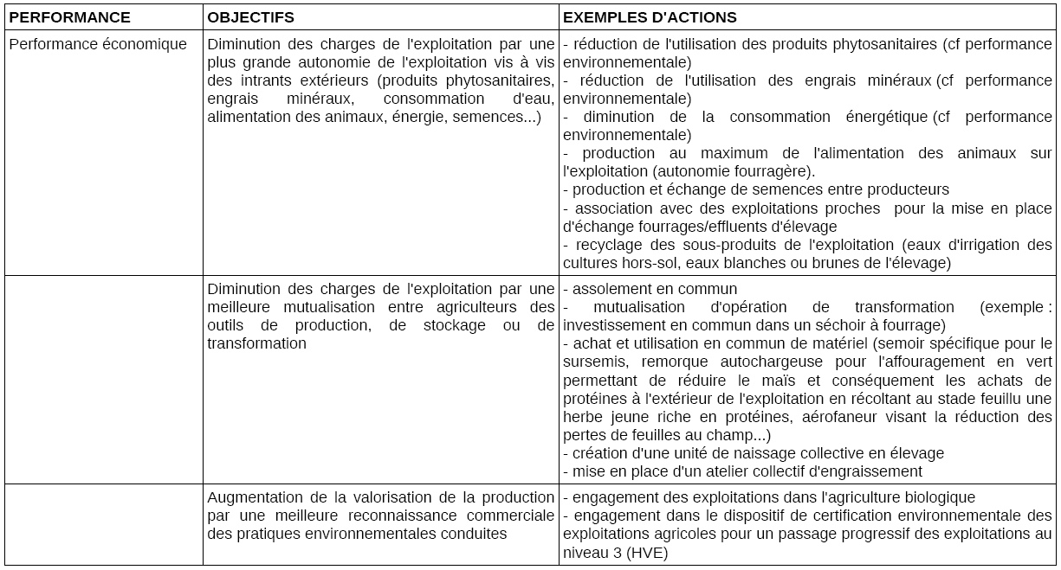

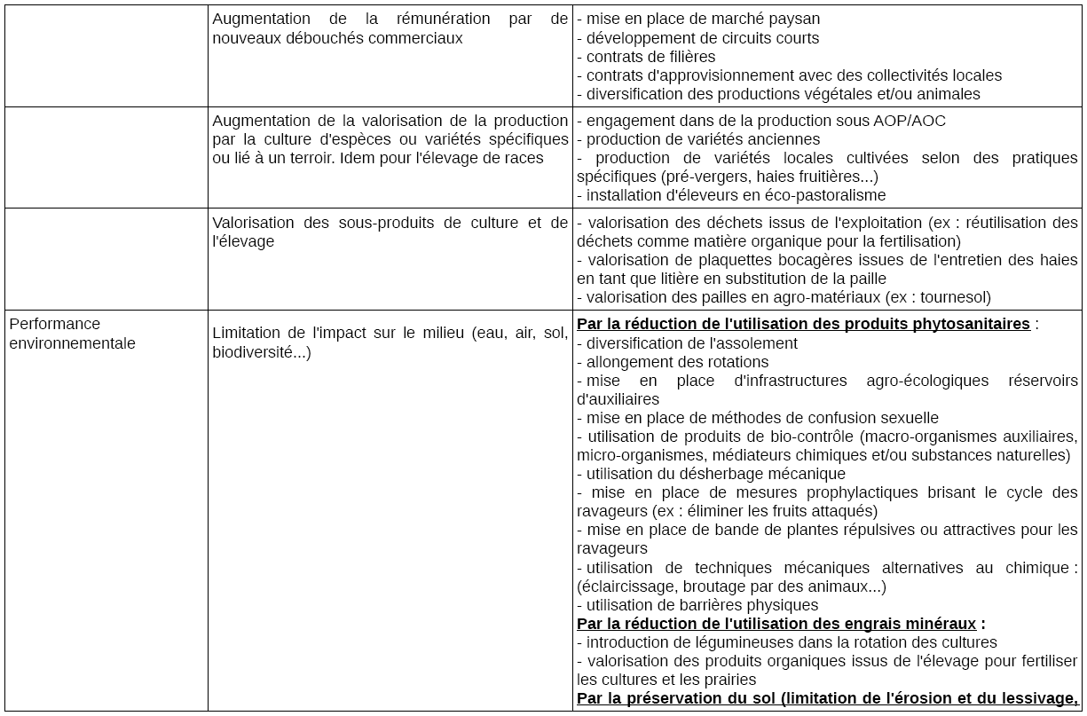

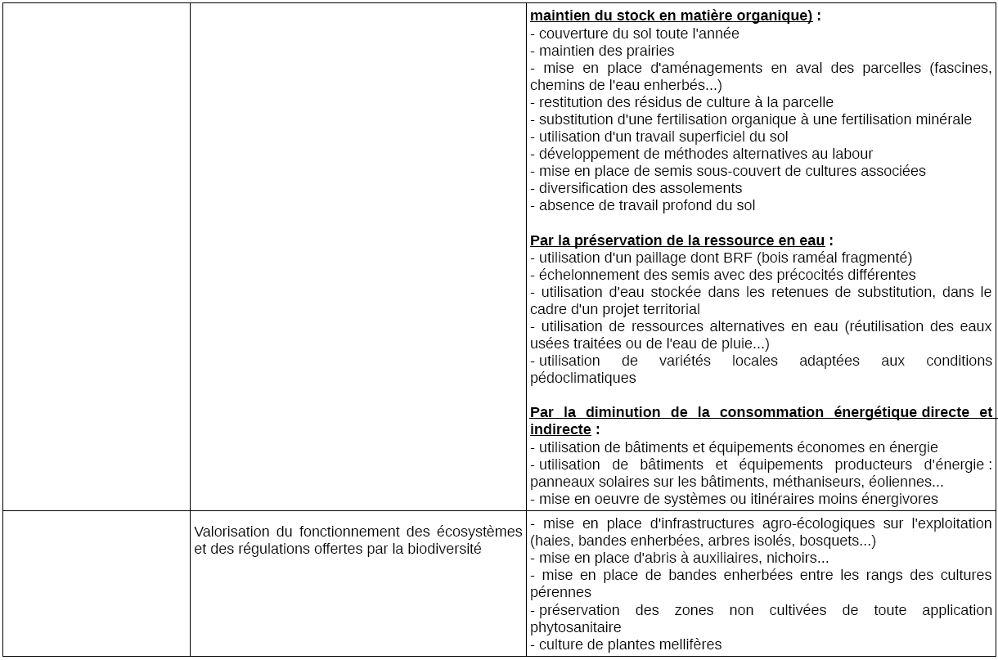

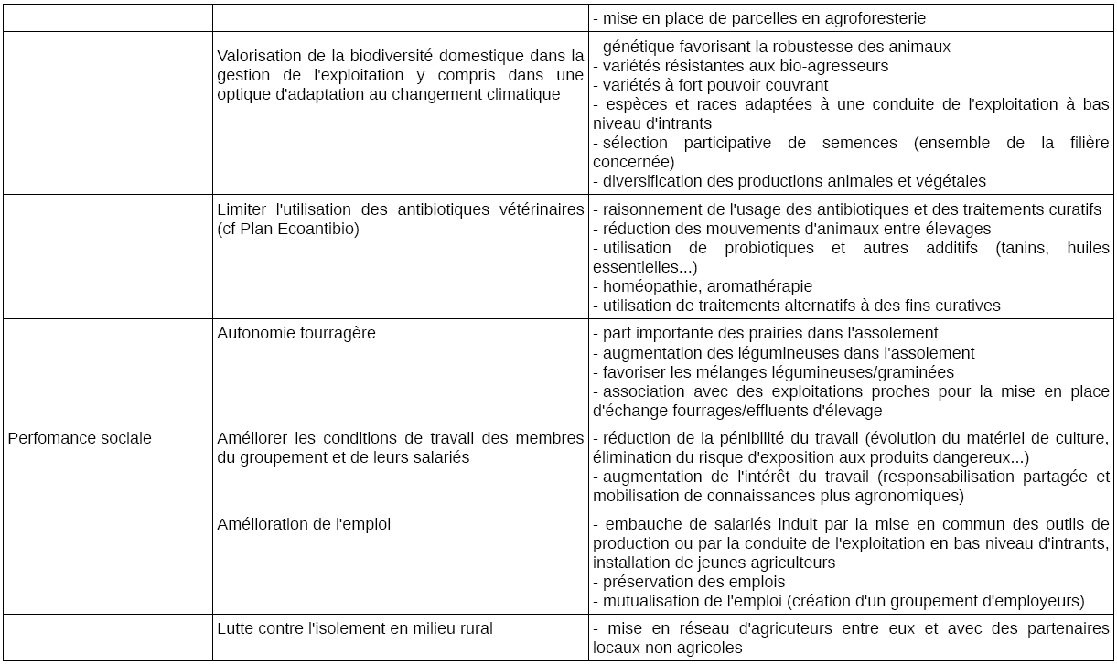

Annexe 5

Modèle de formulaire d’engagement de la personne morale à transmettre à un organisme de développement agricole les données à capitaliser

Je soussigné, ………………………………………………… (*nom du responsable du GIEE*), …………………………………………….(*fonction du responsable*) du GIEE ……………

…………………………………….……………..(*Nom du GIEE*), m’engage à transmettre à…………………………………………………………(*Nom de l’organisme désigné responsable des données à capitaliser*) les données relatives aux résultats et expériences à capitaliser issu du projet du GIEE ……………………………………………..(*Nom du GIEE*).

Fait à ……………………………………

Le ………………………………………..

Signature du responsable du GIEE

Annexe 6 :

L'engagement de l'organisme de développement agricole destinataire des données à capitaliser de participer et d'alimenter le processus de capitalisation des résultats des GIEE coordonné par les chambres régionales d'agriculture

Je soussigné, ………………………………………………… (*nom du responsable de l’organisme chargé de la collecte des données à capitaliser*), ……………………………………………. (*fonction*) du GIEE, m’engage à :

* **Collecter et capitaliser** les données du GIEE (*nom du GIEE*) : ………………………………………………………….....
* À **alimenter le processus de capitalisation** des résultats des GIEE coordonnée par la chambre régionale d’agriculture de Bourgogne-Franche-Comté
* **Participer à au moins une journée régionale** par an organisée par la Chambre Régionale d’Agriculture sur la coordination de la capitalisation

Fait à …………………………………

Le ……………………………………..

Signature du responsable de l’organisme chargé de la capitalisation